**考试时间安排操作手册**

**1、考试时间安排：**

步骤一：考试管理→考试编排管理→考试时间安排→选择学年学期、考试名称（选择要操作的学年学期、考试名称）→点击“查询”。

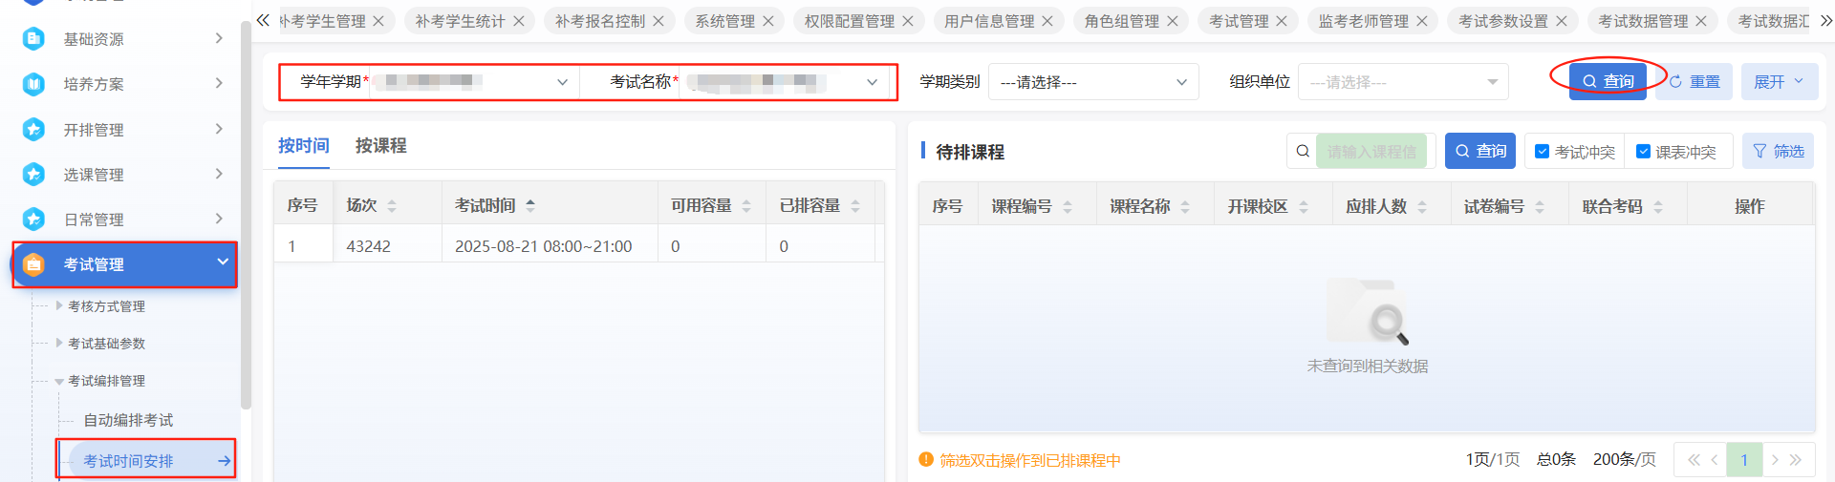

步骤二：两个维度：按时间、按课程

按时间：单击选择时间，待排课程为无冲突的考试课程→双击课程→安排成功后在已排课程能查到数据。

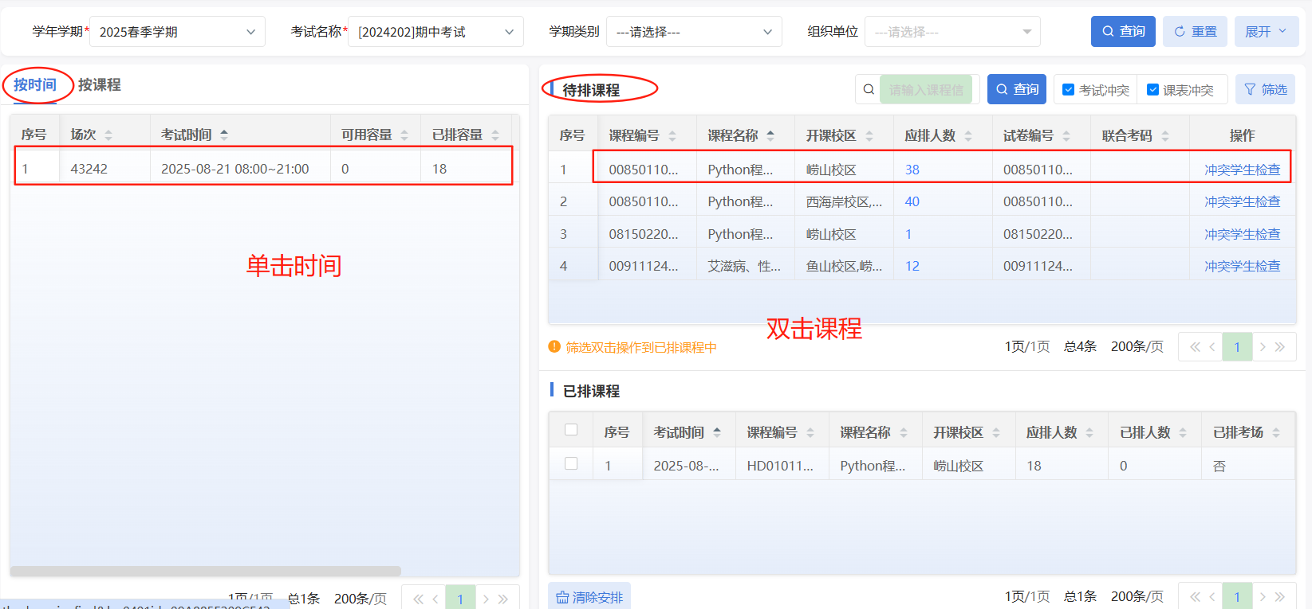

按课程：

单击选择课程，安排时间为无冲突的考试时间→双击时间→安排成功后在已排课程能查到数据。

